РОССИЙСКИЙ УНИВЕРСИТЕТ ДРУЖБЫ НАРОДОВ
Факультет физико-математических и естественных наук
Кафедра прикладной информатики и теории вероятностей

ОТЧЕТ
по лабораторной работе № 5
дисциплина: Сетевые технологии

Студент: Юсупов Ш
Ст.номер:1032205329
Группа: НПИбд-02-20

МОСКВА
2022 г.

Цель работы:
Построение простейших моделей сети на базе коммутатора и маршрутизаторов FRR и VyOS в GNS3, анализ трафика посредством Wireshark
- Запускаем GNS3 VM и GNS3. Создайте новый проект t, создаем топологию сети как на примере и запускаем ее.
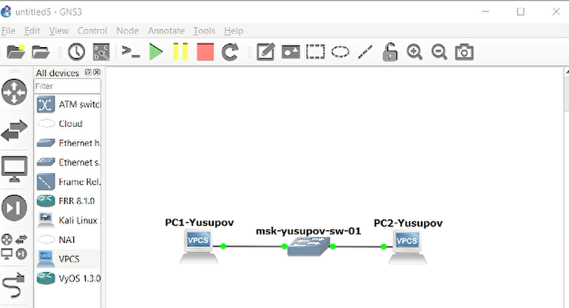
- Задаем IP-адреса VPCS
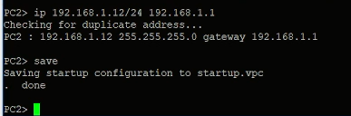
- Проверяем работаспособность с помошью команы ping
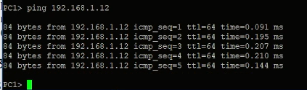
- Включаем захват трафика и запускаем нашу сеть
- 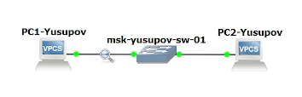
- Открываем Wireshark и видим параметры подключения.
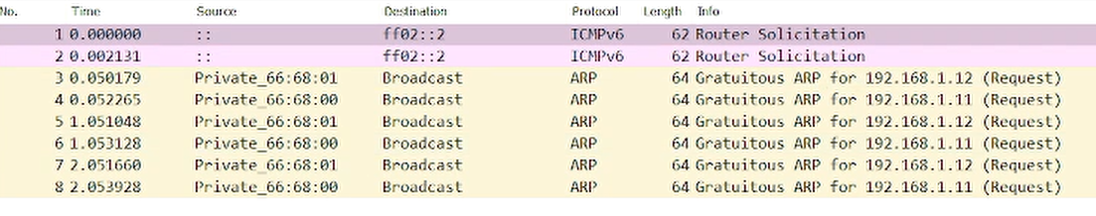
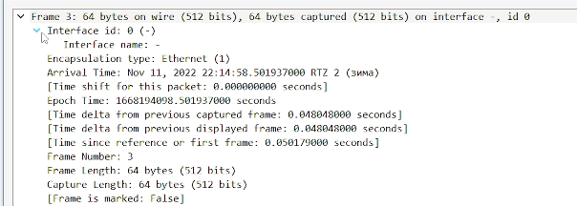
- Делаем эхо-запрос в ICMP-моде к узлу PC-1 и смотрим значения в Wireshark
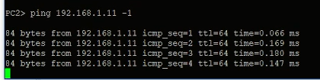
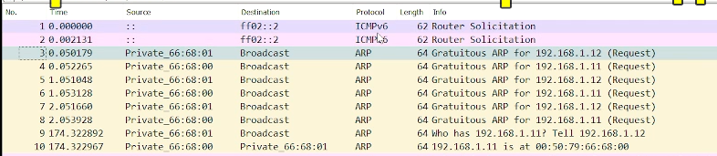
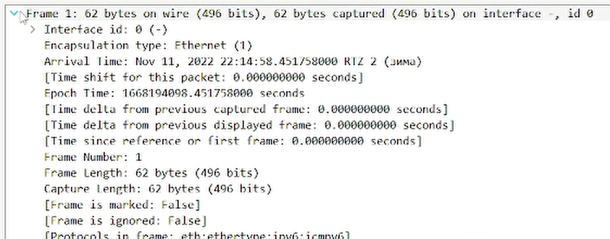
- Делаем эхо-запрос в UDP-моде к узлу PC-1
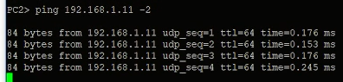
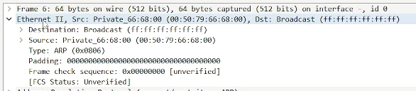
- Делаем еще один эхо-запрос в TCP-моде к узлу PC-1
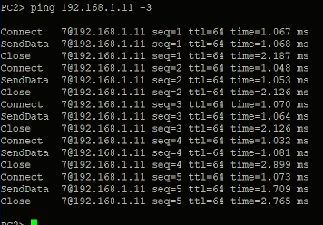
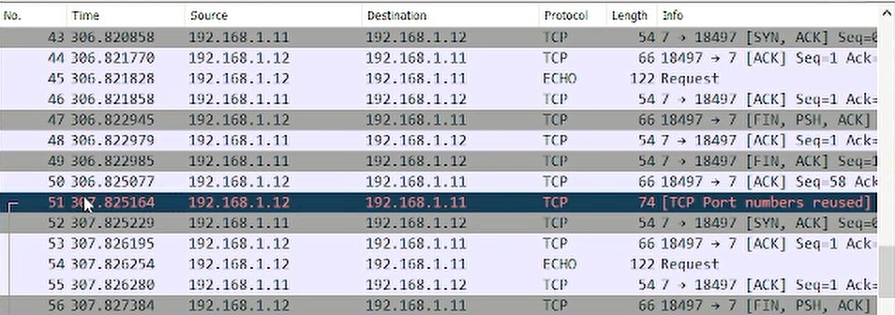
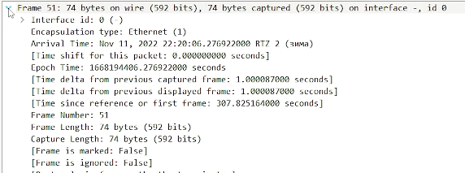
- Создаем новый проект и создаем такую же топологию как и в методичке
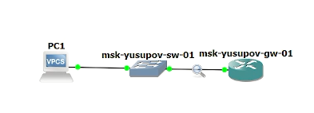
- Задаем ip VPCS
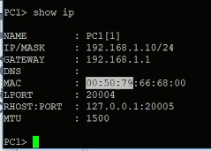
- Настраиваем IP-адресацию для интерфейса локальной сети маршрутизации
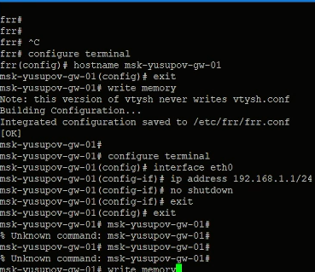
- Проверяем конфигурацию маршрутизатора и настройки ip-адресации.
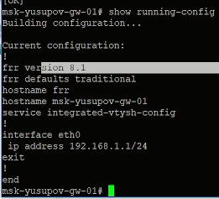
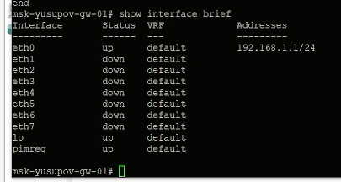
- Проверяем подключение узла PC-1, отправляет ли он эхо-запросы
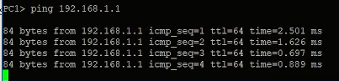
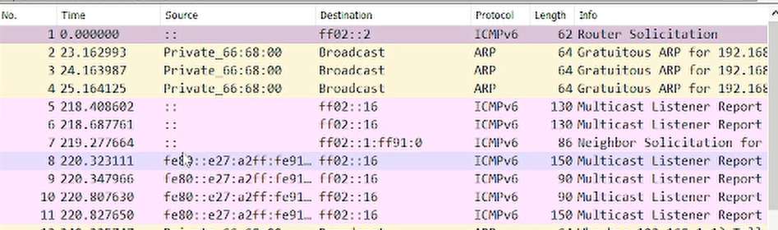
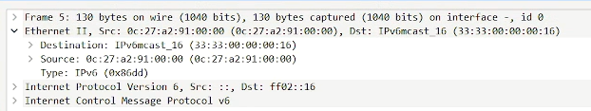
- Запускаем новый проект и создаем так топологию как в методичке
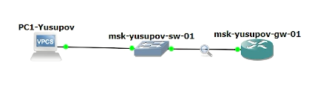
- Настраиваем ip-адресацию для интерфейса узла PC-1
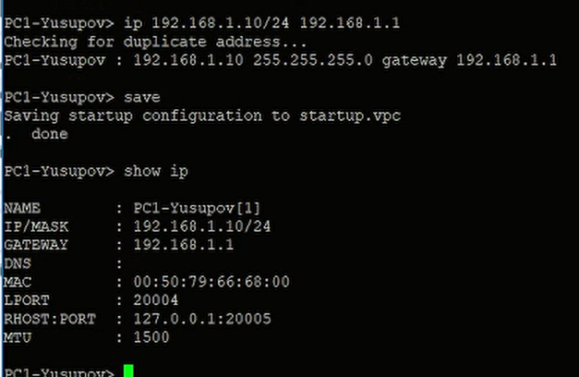
- Настраиваем маршрутизатор Vyos
